Engenharia de Software - PUCRS - 2023

Linguagens de Programação

Professora: Andréa Konzen

Trabalho 4 - Programação Lógica

Brenda Pereira, Felipe Freitas e Luiza Heller

**Grafos Relacionamentos**

[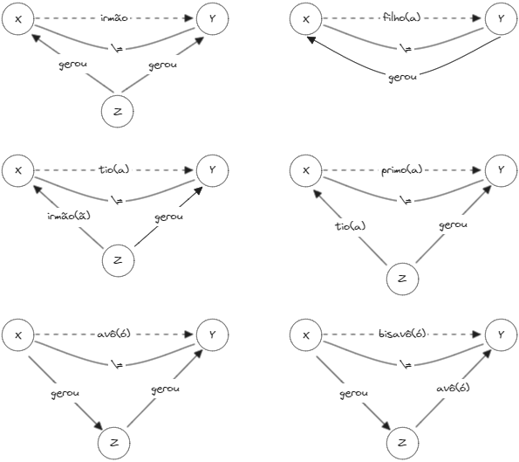](https://excalidraw.com/#room=a47cb4e74d3de3286929,SNt4pb_PBBEhEiaAsiUdfQ)Feito com: [excalidraw.com](https://excalidraw.com/#room=a47cb4e74d3de3286929,SNt4pb_PBBEhEiaAsiUdfQ)

**Árvore Genealógica Final**

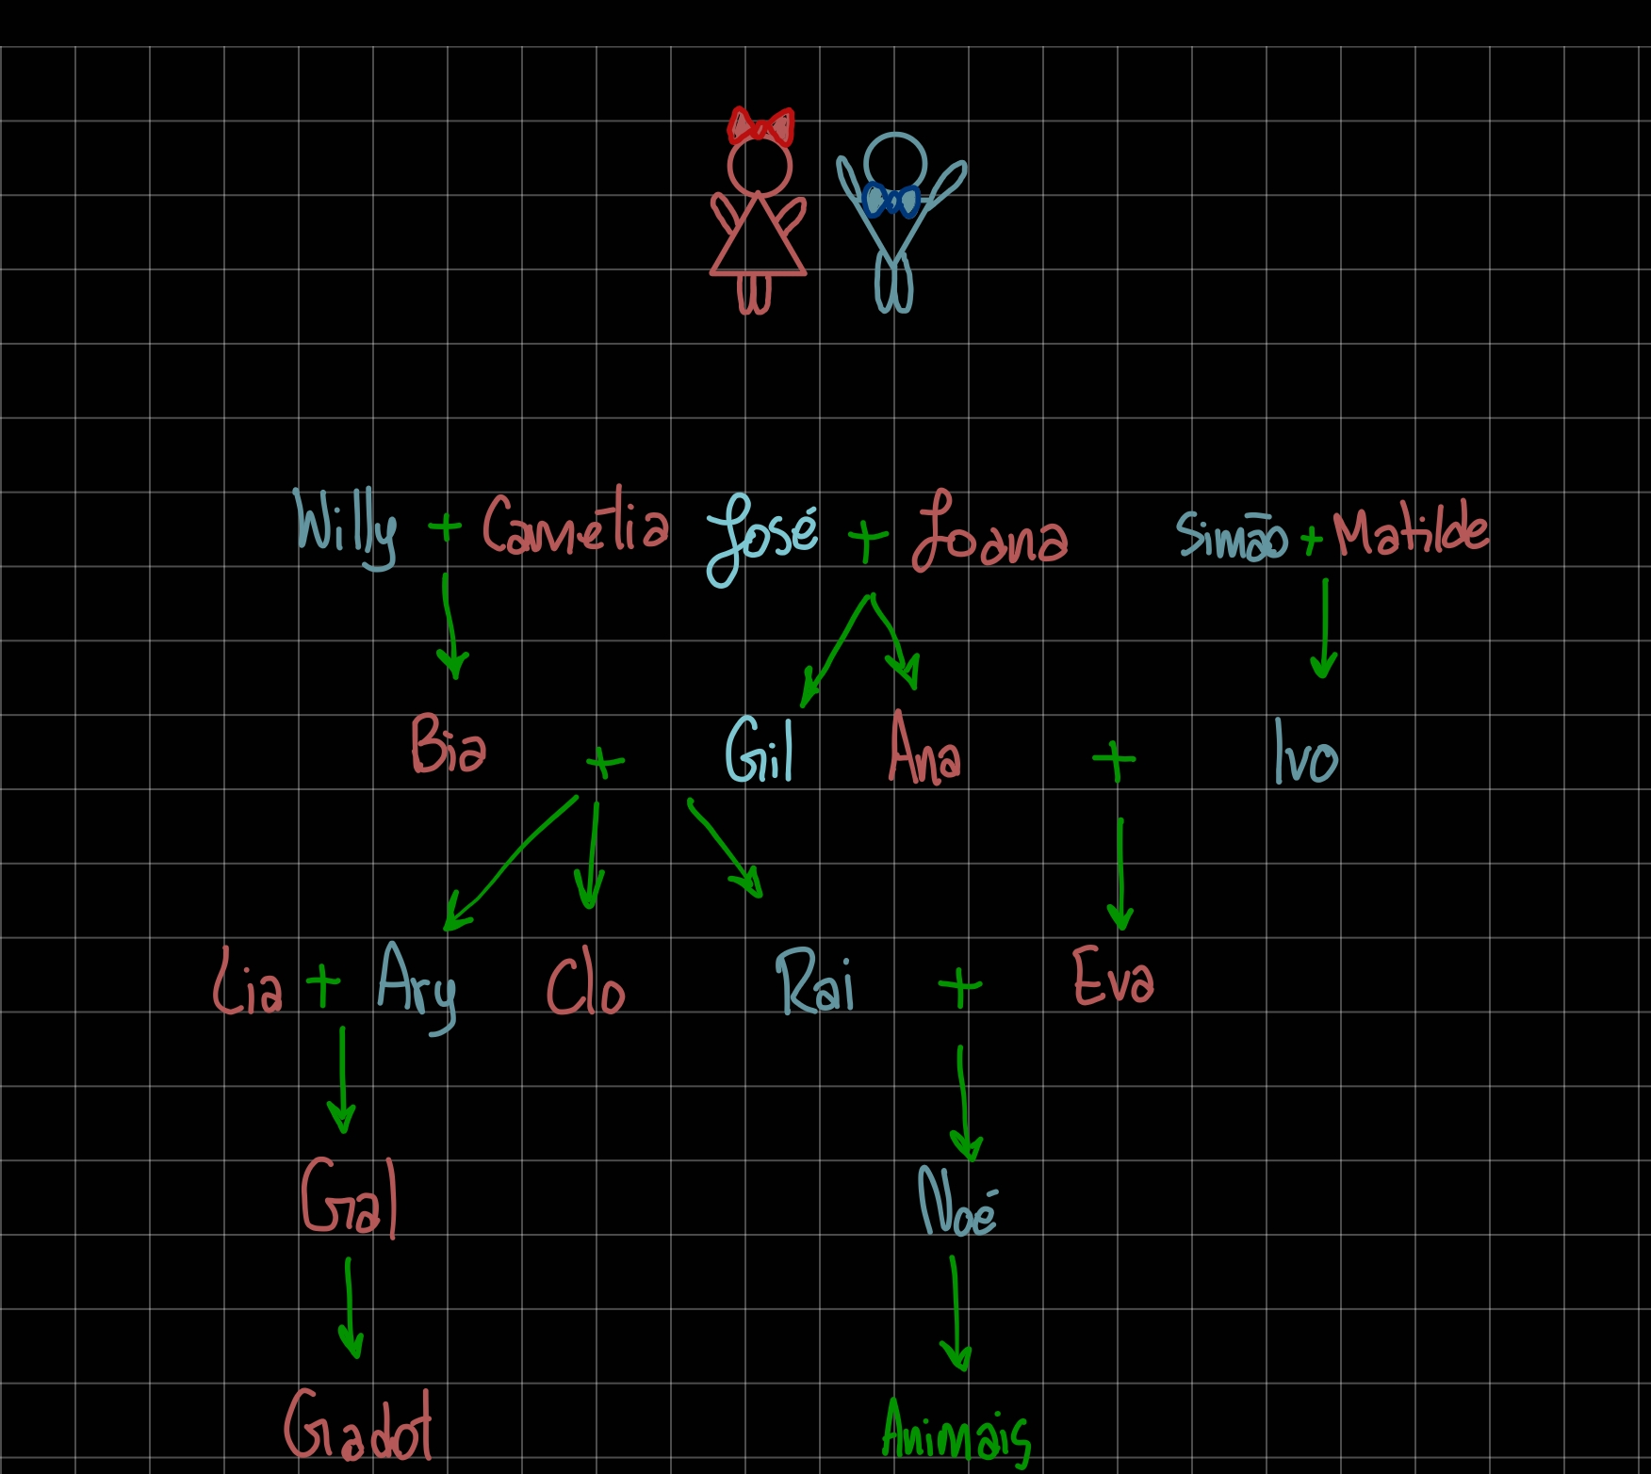

Fonte: Desenho Próprio

**Código em ProLog**

% Grupo

% Brenda Pereira

% Felipe Freitas

% Luiza Heller

% Fatos

homem(jose).

homem(simao).

homem(willy).

homem(ivo).

homem(gil).

homem(rai).

homem(ary).

homem(noe).

mulher(joana).

mulher(matilde).

mulher(camelia).

mulher(ana).

mulher(bia).

mulher(eva).

mulher(clo).

mulher(lia).

mulher(gal).

mulher(gadot). % Nova inserção

pai(jose,ana).

pai(jose,gil).

pai(simao,ivo).

pai(willy,bia).

pai(ivo,eva).

pai(gil,rai).

pai(gil,clo).

pai(gil,ary).

pai(rai,noe).

pai(ari,gal).

pai(noe,animais). % Nova inserção

% Consulta:

% pai(X,animais) --> noe

mae(joana,ana).

mae(joana,gil).

mae(matilde,ivo).

mae(camelia,bia).

mae(ana,eva).

mae(bia,rai).

mae(bia,clo).

mae(bia,ari).

mae(eva,noe).

mae(lia,gal).

mae(gal,gadot). % Nova inserção

% Consulta:

% mae(gal,gadot) --> true

% Regras

gerou(X,Y) :- pai(X,Y); mae(X,Y).

irmaos(X,Y) :- gerou(Z,X), gerou(Z,Y), X\=Y.

irmao(X,Y) :- homem(X), irmaos(X,Y).

irma(X,Y) :- mulher(X), irmaos(X,Y).

filhos(X,Y) :- gerou(Y,X), X\=Y.

filho(X,Y) :- homem(X), filhos(X,Y).

filha(X,Y) :- mulher(X), filhos(X,Y).

tios(X,Y) :- irmaos(X,Z), gerou(Z,Y), X\=Y.

tio(X,Y) :- homem(X), tios(X,Y).

tia(X,Y) :- mulher(X), tios(X,Y).

primos(X,Y) :- tios(Z,X), gerou(Z,Y), X\=Y.

primo(X,Y) :- homem(X), primos(X,Y).

prima(X,Y) :- mulher(X), primos(X,Y).

avos(X,Y) :- gerou(X,Z), gerou(Z,Y), X\=Y.

avô(X,Y) :- homem(X), avos(X,Y).

avó(X,Y) :- mulher(X), avos(X,Y).

bisos(X,Y) :- gerou(X,Z), avos(Z,Y), X\=Y.

biso(X,Y) :- homem(X), bisos(X,Y).

bisa(X,Y) :- mulher(X), bisos(X,Y).

% Consultas:

% gerou(X,eva) --> ivo, ana

% gerou(eva,Y) --> noe

% irmao(X,clo) --> ary, rai

% irma(ana,gil) --> true

% filho(X,eva) --> noe

% filha(X,eva) --> false

% tio(X,rai) --> false

% tia(X,rai) --> ana

% primo(X,rai) --> false

% prima(X,rai) --> eva

% avô(X,rai) --> jose, willy

% avó(X,rai) --> joana, camelia

% biso(X,noe) --> jose, simao, willy

% bisa(X,noe) --> joana, matilde, camelia

% Perguntas:

% Quem gerou os animais?

% gerou(X,animais) --> noe

% A Gal é irmã do Gil?

% irma(gal,gil) --> false

% O Noé é avô do Willy? (Não)

% avô(noe,willy) --> false

% A Eva e o Rai são primos?

% primos(eva,rai), primos(rai,eva) --> true